LESSON THREE

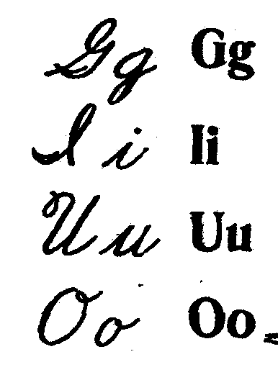

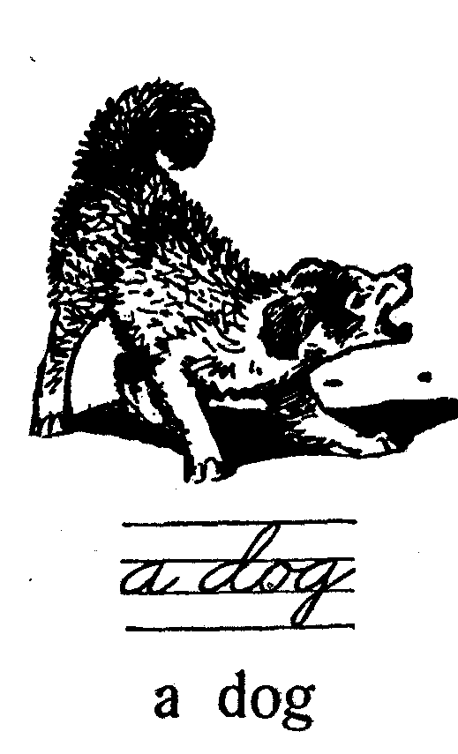



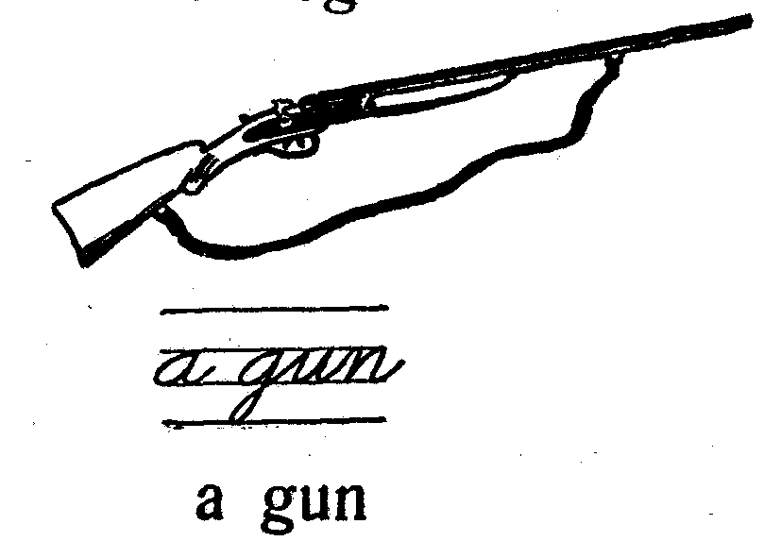
a cog

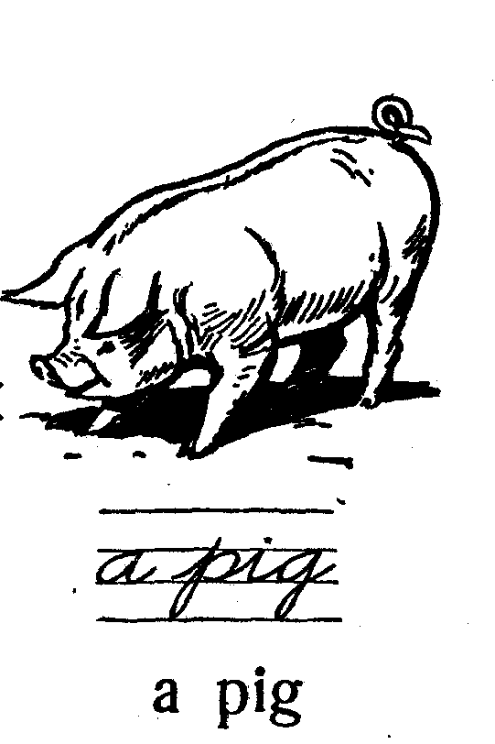

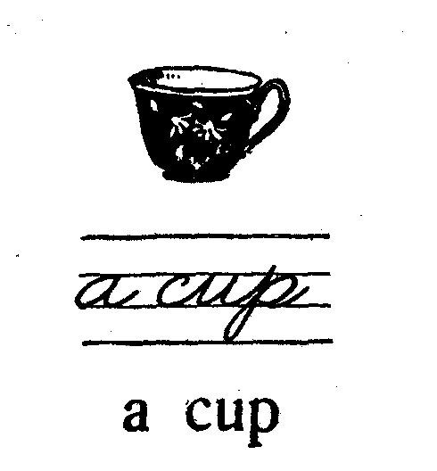

A dog and a pig. A cup and a cap. A cog and a pet.
A bat, a dog, a tablet and a pig.
A gun and a cup. A hat and a hen.
A gun, a cup and a hat.
One pet and one cog.
A pen and a tablet.
One gun, one dog and one rat.
A dog, a cog, a tablet and a pet.
Букви і звуки
o [ɒ] i [ɪ] g [ɡ] u [ʌ]
Слова
- three [θriː] — три
- a dog [ə dɒɡ] — собака
- cog - шестерня
- a pig [ə pɪɡ] — свиня
- a cup [ə kʌp] — чашка
- a gun [ə ɡʌn] — рушниця
- one [wʌn] — один
Завдання
I. Назвіть англійською картинки
II. Прочитайте текст
III. Прочитайте і перекладіть:
- A pig, a dog, a cup, a gun.
- A dog and a pig.
- A cat and a rat.
- A cog, a hat, a tablet and a pen.
- A pet, a pen, a cog, a dog and a tablet.
IV. Перекладіть на англійську мову:
- Свиня, собака, чашка, рушниця.
- Собака і свиня.
- Кіт і щур.
- Шестерня і планшет.
- Домашня тварина, планшет і шестерня.
- Я бачу: свиню і курку, собаку і рушницю, кота і капелюх, шестерню і планшет.
V. Запам’ятайте:
I see [aɪ siː] — я бачу










